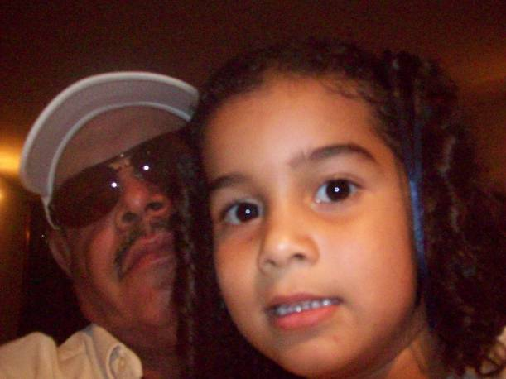
7 de mayo. Beata María de San José.
Dios de poder y misericordia, que hiciste que la Beata María de San José, Virgen, te sirviera humildemente en los huérfanos y en los ancianos pobres, concédenos, por su intervención y ejemplo, que reconociendo a Cristo en nuestros hermanos abandonados, podamos servirles con amor. Por nuestro Señor Jesucristo.
1 de Juan 4,7-16 Dios es amor
Salmo 130 Guarda mi alma en la paz, junto a ti, Señor. Aleluya.
Juan 15, 9-17 Permanecer en el amor de Dios. “Como el Padre me amó, yo también les he amado a ustedes; permanezcan en mi amor. Si guardan mis mandamientos, permanecerán en mi amor, como yo he guardado los mandamientos de mi Padre, y permanezco en su amor. Les he dicho esto, para que mi gozo esté en ustedes, y su gozo sea colmado. Este es el mandamiento mío: que se amen los unos a los otros como yo les he amado. Nadie tiene mayor amor que el que da su vida por sus amigos. Ustedes son mis amigos, si hacen lo que yo les mando. No les llamo ya siervos, porque el siervo no sabe lo que hace su amo; a ustedes les he llamado amigos, porque todo lo que he oído a mi Padre os lo he dado a conocer. No me han elegido ustedes a mí, sino que yo les he elegido a ustedes, y les he destinado para que vayan y den fruto, y que su fruto permanezca; de modo que todo lo que pidan al Padre en mi nombre se lo conceda. Lo que les mando es que se amen los unos a los otros”
Beatificada la madre María de San José
El 7 de mayo de 1995, en una ceremonia realizada en la plaza San Pedro del Vaticano, el papa Juan Pablo II lee el decreto que convierte a Laura Alvarado Cardozo, la madre María de San José, en la primera beata venezolana. El acto es seguido con gran júbilo por los venezolanos desde las 4 de la mañana a través de las pantallas de televisión. En todas las iglesias del país se realizan vigilias y un repique de campanas se hace escuchar en el instante en que el Papa autoriza el culto como beata a la religiosa nacida en Choroní.
En Maracay se realiza una gigantesca manifestación religiosa sin precedentes en el estado Aragua, donde millares de personas se reúnen en la avenida Bolívar y en los alrededores de la Catedral y del Santuario de la Madre María de San José, para asistir a los actos litúrgicos y presenciar el esperado momento de la beatificación. A las 12 de la noche se estrena La misa de los trópicos, obra de Juan Carlos Núñez, interpretada por la Orquesta Sinfónica de Maracay y dirigida por Teresa Hernández, con la participación de más de 200 músicos.
Al amanecer, aviones de la Fuerza Aérea Venezolana dejan caer una lluvia de flores sobre la ciudad.
¿Qué nos señala Dios en este evangelio?
- «No os llamo ya siervos… a vosotros os he llamado amigos»
- Muchas veces no sentimos simplemente siervos inútiles, y es verdad
- Y, a pesar de ello, el Señor nos llama amigos, nos hace sus amigos, nos da su amistad.
- El Señor define la amistad de dos maneras. No hay secretos entre amigos: Cristo nos dice todo lo que escucha al Padre; nos da su plena confianza y, con la confianza, también el conocimiento.
- Nos revela su rostro, su corazón. Nos muestra su ternura por nosotros, su amor apasionado que va hasta la locura de la cruz.
- Nos da su confianza, nos da el poder de hablar con su yo: «este es mi cuerpo…», «yo te absuelvo…».
- Que admirable regalo para nosotros el poder recibir a Dios en la comunión.
- Es el amor total: da a su hijo por amor a nosotros. «tanto amó Dios al mundo que dio a su Hijo único» (Juan 3, 16).
- Nos ha hecho sus amigos y, nosotros, ¿cómo respondemos?

El segundo elemento
- La comunión de las voluntades. «Vosotros sois mis amigos, si hacéis lo que yo os mando» (Juan 15, 14)
- La amistad con Cristo coincide con lo que expresa la tercera petición del Padrenuestro: «Hágase tu voluntad así en la tierra como en el cielo».
- En esta comunión de las voluntades tiene lugar nuestra redención: ser amigos de Jesús, convertirse en amigos de Dios.
- Cuanto más amamos a Jesús, más le conocemos, más crece nuestra auténtica libertad, la alegría de ser redimidos.
2. «os he destinado para que vayáis y deis fruto, y que vuestro fruto permanezca»
- Aquí aparece el dinamismo de la existencia del cristiano, del apóstol.
- Nos da una misión
- Debemos movernos hacia los otros. Los que están más lejanos.
- En verdad, el amor, la amistad de Dios, nos ha sido dada para que llegue también a los demás.
Todos con una misión
- Hemos recibido la fe para entregarla a los demás.
- Somos sacerdotes para servir a los demás.
- Y tenemos que llevar un fruto que permanezca.
- Lo material no se queda. Siempre termina.
- Lo único que permanece eternamente es el alma humana.
- El hombre creado por Dios para la eternidad.
- Tenemos un fruto que sembrar y al hacerlo eso es lo que queda.
EL MONO
Había una vez un mono que andaba saltando de árbol en árbol. Mientras saltaba vio un bello nogal. Cogió una nuez y la mordió. Como la cáscara estaba amarga, el mono la tiró y se quedó sin probar el rico bocado que tenía dentro. En la vida sucede lo mismo. Existen personas que comienzan a realizar una actividad: aprender un oficio, tocar un instrumento, comenzar una escultura, etc. Estas personas, cuando tropiezan con las primeras dificultades, abandonan la tarea iniciada y, de ese modo, se quedan sin saborear las satisfacciones que les hubiera deparado el trabajo iniciado, una vez que hubieran superado las dificultades del comienzo.
La crisis
No pretendamos que las cosas cambien, si siempre hacemos lo mismo.
La crisis es la mejor bendición que puede sucederle a personas y países porque la crisis trae progresos.
La creatividad nace de la angustia como el día nace de la noche oscura.
Es en la crisis que nace la inventiva, los descubrimientos y las grandes estrategias.
Quien supera la crisis se supera a sí mismo sin quedar superado.
Quien atribuye a la crisis sus fracasos y sus penurias, violenta su propio talento y respeta más a los problemas que a las soluciones.
La verdadera crisis es la crisis de la incompetencia.
El problema de las personas y los países es la pereza para encontrar salidas y soluciones
Sin crisis no hay desafíos, sin desafíos la vida es una rutina, una lenta agonía.
Sin crisis no hay méritos. Es en la crisis donde aflora lo mejor de cada uno, porque en crisis todo viento es caricia.
Hablar de crisis es promoverla, y callar en la crisis es exaltar el conformismo.
En vez de esto trabajemos duro. Acabemos de una vez con la única crisis amenazadora, que es la tragedia de no querer luchar por superarla. Albert Einstein
"Nosotros mismos debemos ser el cambio que deseamos ver en el mundo". Gandhi.
mrivassnchez@gmail.com

